老孙电子点菜系统开发设计与实现
河北经贸大学

本科毕业论文（设计）开题报告申请书

姓名： 闫加迪 专业：计算机科学与技术 所属学院：信息技术学院
指导教师姓名： 梁小林 职 称： 教授
开 题 报 告 时 间： 年 月 日
1．拟选课题国内、外的研究动态、水平、存在问题，与本人学习、社会实践、调研的关系：
（1）选题的背景和意义
随着我国互联网的高速发展，各行各业均免不了和电子产品、应用软件沾上点联系，互联网既冲击着传统餐饮行业的产业盈利链，又促进着餐饮行业管理系统的更新换代，传统餐饮行业管理系统在当前形势下暴露出了明显的几个缺点：
- 点餐速度取决于服务员的数量和速度，在高峰期往往点餐就消耗了大量时间，服务员人数固定，在高峰期往往应接不暇，在冷淡期容易造成人员浪费，效率低下。
- 服务员的消费体验，传统餐饮行业服务员的接客态度在一定程度上影响着客户的食欲、餐饮好评度，餐饮业不仅仅需要基础的食品质量还需要一定程度上的服务质量，更需要付出一定的资源去培养专业甚至高质量的服务员。
- 高峰期时顾客流失率较高，顾客等待时间过长，易失去耐心，甚至有的顾客一看到店里人群满满直接就放弃，口碑再好的餐饮店也会也无法挽回这些流失的顾客。
- 传统餐饮行业的账单流水，财务报表是一大弊端，均是需要人为的去记账，账单错误率较高，报表整理需要专门的会计人员去整合，安全性较差。
由于传统餐饮行业存在这些问题，由此我们综合所有因素提出一种可以最大程度上缩减点餐以及等餐时间，弱化服务员一对一点餐，客户自主决定点餐时间的电子点餐系统-老孙电子点餐。以微信小程序作为商用平台。顾客通过手机APP自主自由、随时随地的选择自己想要的食品，甚至还可以选择饮食方式：在店或者打包。同时点餐系统其中的数据库准确记录了客户点餐的记录，对商家和点餐顾客公开，对其他顾客透明，并自动生成月报表日报表，提高了餐饮行业的账单安全性。系统完全降低了餐饮行业中服务行业和账单流水报表整合的压力，重心转向厨师上菜速度，提高食品质量，使餐饮行业的口碑能实时的体现出是餐饮食品的口碑。
（2）国内、外的研究动态
1）国内研究动态
国内点餐系统类型很多：人工触摸屏点菜、立式点菜系统、台式点菜系统、壁挂式点菜、人工pos机点菜、现金版点菜等等。主要是以点菜机做基准。尤其是结合触摸屏和计算机系统的人工点菜在快餐行业非常普遍，而在海底捞、火锅店等团体饮食的场所人工pos机，平板自助点餐则很常见。而二维码扫码也是在今年疫情如此紧张的情况下火热了起来，其中最具有代表性的是源码网嘉开发的对应餐饮业的微信扫码点餐系统，该系统具备传统餐饮业的点餐特点，可退可加，自助点菜，类型自选，同时结合小程序、公众号、收银机点菜多个渠道，收银功能相对应的也是均包含，并将餐饮店基础上增加了快餐模式，增加了外卖系统，到店自取或者外卖均可，同时此系统也是附带了排队排号实时系统，提前预约系统，两者相结合，有效的解决了顾客排队等候中的闲暇时间的浪费，同时系统和餐饮管理系统结合起来，实时的可以报告，打印电子发票，小票，账单流水，老板可以实时查看后台数据流动，应用了B/S架构，数据具有很高的安全性。
2）国外研究动态
科技的发展会影响人们的日常生活习惯，而对于文化的影响却是小之又小的。对于英国，法国，日本等重视饮食仪式的国家，他们对于点菜方式的改变并不是很重视，他们重视的是吃饭的仪式感。日本属于发达国家，其信息技术发展的高度比我们国家还是有一定的差距。他们在餐饮行业的应用远比我们过渡的要好，日本引进了更加人性化的电子设备进行点餐、结算，主打餐饮环境，注重饮食环境的提高，点餐系统有的地方甚至还在使用传统的纸质记录方式，为的就是能让顾客回归传统，这一方式也和网上支付的方式有很大的关系，在我国基本普及了网上支付，而在外国微信，支付宝这些支付方式发展还是有一定的阻碍，从而导致外卖快递等等有的还是上门付款，进而扫码点餐也就成了少数，所以在国外支付方式的改变，也促使着点餐方式的改变。
3）国内外的研究水平和存在问题
我国作为发展中国家，人口基数大是我国最大的特点，这也同时是我们的优点，人口的增长也促使着我们餐饮行业的发展，扩建，餐饮行业的各个管理方式就都要改变，单单从发达国家学习来的管理方式也就不满足我们现在的需要了，快速，简单，准确的点餐结算方式就是我们改变的重点方向。我国对于点餐系统类型的开发还是有一定的引导性的，不过由于基础设施技术能力提供不足，所以总是有一些参差不齐，这就是科技能力的硬差距。设备的损耗，以及设备的资金过高，导致一些小型餐饮企业宁愿多招聘一些服务员也不太想要去采购更便捷的点餐系统。
（3）与本人实习、社会实践、调研的关系
本人打算近期去找实习，加强软件开发方面相关知识的学习，并且打算从事网络软件（服务器端和客户端）的开发，因此选择了这个毕业设计题目。
2．课题拟解决的主要问题，在理论和应用方面的意义，完成课题的条件（包括实习单位情况）和论文（设计）的主要内容：
（1）解决的主要问题，在理论和应用方面的意义
实现老孙电子点餐系统有以下问题：
1）由于点餐系统是以微信小程序为基础，每个门店的菜和特色不尽相同，主题也不一样，所以需要为每个门店分别设计不同的首页，特色菜，主题，广告，等等这将是一个工程，制作难度不高，重在需要对每个门店进行定制设计。需要设计师进行设计广告，图片。
2）餐饮店的菜品要能做到实时更新，菜品，饮料数量不够要及时更新不足，后台老板（管理员）可以实时控制，实时系统需要进一步查资料做到更快更及时的更新。
3）微信通知：当顾客在排队时，系统计算大概轮到顾客多长时间，能够及时在轮到顾客的前一段时间内发送通知给顾客，可以让顾客做好准备，并给予顾客回复选项，马上到还是另作他家。需要编写数据分析程序。
在理论和应用方面的意义
1）在理论方面：在B/S架构的发展上提供了新的依据
2）在应用方面：很大程度上节省了顾客在高峰期排队的时间，同时顾客自助点餐，省略了服务员一对一点餐的时间，可以让服务员更侧重于服务顾客的饮食，使门店口碑更加精确于服务员的服务质量和餐饮质量。从根本上减少高峰期人流量的缺失和回流数。
（2）完成课题的条件（包括实习单位情况）和论文（设计）的主要内容：
1）条件：自己曾在网上学习过一段时间的网页设计课程，在首页有一定的见解，其次有导师指导，图书馆和网上有大量的开发书籍以供参考。
2）论文的主要内容
2.1 总体模块的设计

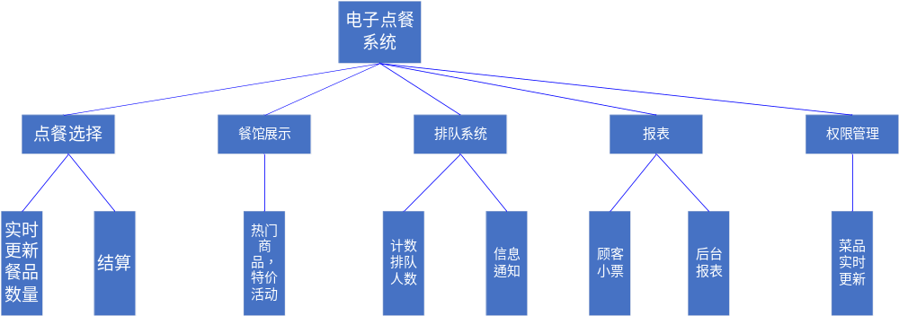
2.2功能分析
a）点餐模块：其中包含餐品分类的展示，详细的展示了各类的食物，供顾客自由选择种类数量，并进行记录，最后进行结算支付，保存结算小票。
b）权限管理模块：对菜品进行实时更新
c）排队模块：计数排队主要是对当前排队人数进行一个计数并进行时间估算，并每个人进行预估时间，实时展现给顾客。让顾客去安排自己是否要现在进行用餐排队。信息通知主要是在将要轮到顾客时发送的一条通知，使顾客可以及时安排自己的时间。
d）结算报表模块：后台报表主要是反馈给老板的一个数据报账，将当天或者当月的人口流量，收入流量整理展示给老板看。
e）餐馆展示模块：主要展示店内特色餐品、打折活动，各类热门商品的快捷入口。会不定期更新。
2.3项目开发基础
项目前端主要是用HTML5、CSS以及JavaScript来开发，所开发的微信小程序本质上是一个网页，所以HTML5是必不可少的。
后端将使用java语言来开发。使用React框架。可在安卓和ios系统上运行。
3．指导教师意见

指导教师签字： 年 月 日

4．开题评议组意见：

组长（签字）： 年 月 日

5．学院意见：

院长（签字）： 学院（公章） 年 月 日

